**Вводная часть.**

Важным разделом кибернетики является **Теория автоматического управления,** которая изучает принципы построения автоматических систем и закономерностей, происходящих в них. Рассмотрим ряд необходимых терминов и понятий.

**Управление каким-либо объектом** – это процесс воздействия на него с целью получения необходимого результат.

Множество устройств, обеспечивающие управлением каким-либо объектом, называется **системой управления** или **управляющие устройства**. В качестве управляемого объекта можно рассматривать некое техническое устройство, например, станок.

САУ может быть представлена двумя основными частями: объектом управления (управляемая система) и устройство управления (управляющая система),

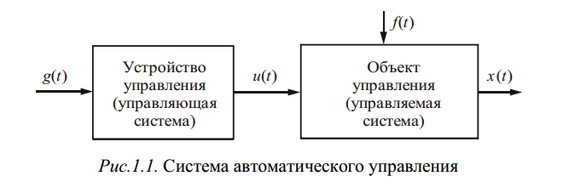

где f(t) – воздействие со стороны среды на любой элемент СУ, u(t) – воздействие со стороны управляющей системы на объект управления, g(t) – воздействие на УУ, предназначенное для достижения цели управления, а x(t) – координата объекта управления. Например, целью управления может быть поддержание напряжения, равного 220 Вольт. Таким образом, **основная задача ТАУ** заключается в том, чтобы выбрать управляющее воздействие u(t) таким образом, чтобы управляемая величина x(t) изменялась по заданному закону с определенной точностью независимо от внешних возмущений f(t).

**Принципы автоматического управления.**

Известны три фундаментальных принципа АУ: принцип разомкнутого управления, принцип управления по возмущению и принцип обратной связи.

*Принцип разомкнутого управления* состоит в следующем.



Пусть мы заранее знаем, что воздействие внешней среды f(t) остаются постоянными или изменяются по определенному закону. Тогда по заданной функции x(t) можно однозначно определить соответствующее изменение во времени управляющего воздействия u(t). **Примером реализации** этого принципа служить автоматическое управление токарным станком, который изготавливает делать одного образца. При этом положение резца задают как определенную функцию времени и осуществляются автоматическое перемещение его по этому закону. **Плюсы данного метода** заключаются в том, что он прост в реализации, но малоэффективен при недостаточной информации о внешних воздействиях.

*Принцип управления по возмущению* заключается в том, что управляющее воздействие вырабатывается в зависимости от результатов измерения возмущения, действующего на объект.

Схема автоматического управления, использующая этот принцип, изображена на следующем рисунке.

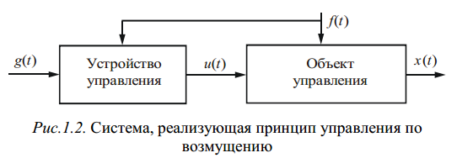

На устройство управления действует возмещение f(t). Недостаточный объём информации относительно f(t) восполняется с помощью информацией о его изменении, поступающей в устройство управления. При этом управляющее воздействие u(t) формируется в функции возмущающего воздействия f(t) как u(t)=U[f(t)]. Величина и направления управляющего воздействия на объект должны компенсировать влияние возмущающего воздействия. **Достоинства даного метода** заключаются в быстродействие, поскольку система молниеносно реагирует на изменение управляемой величины. Однако этот принцип требует наличие полной информации о внутренних и внешних условиях работы системы, что обычно невыполнимо. Подобный принцип управления может быть реализован в системе стабилизации напряжения в синхронном генераторе при переменной электрической нагрузке.

*Принцип обратной связи* (управление по отклонению) заключается в сравнений действительного значения управляемой величины с требуемым ей значения и в управлении объекта в зависимости от результатов этого сравнения.

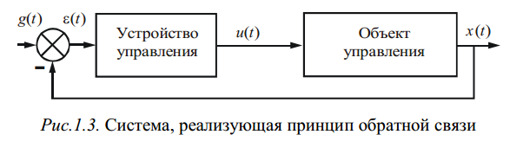

В системе управляющее воздействия формируются на основе информации о состоянии объекта по отклонению управляемой величины x(t) от заданной величины g(t). Таким образом, отклонения равное E(t)=g(t)-x(t) используется для формирования воздействия на объект, которое продолжается до тех пор, пока это оно не стает достаточно малым. Этот принцип используется в электронных стабилизаторах напряжения, системах регулирования скорости вращения двигателей и т.д. **Достоинства данного принципа** заключатся в высокой точности управления, при воздействии многочисленных факторов. Однако быстродействие сравнительно низкое, поскольку они реагируют на следствие, а не на причину.

Современные система АУ стоятся на основе комбинирования принципов, рассмотренных выше.